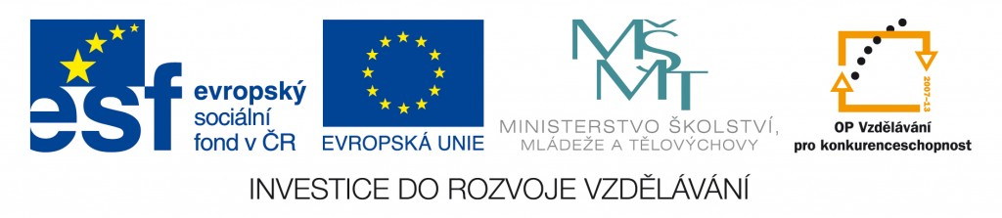

Střední průmyslová škola elektrotechnická a informačních technologií Brno

Číslo a název projektu: CZ.1.07/1.5.00/34.0521 – Investice do vzdělání nesou nejvyšší úrok
Autor: Mgr. Dana Jirků
Tematická sada: Nestandardní matematické úlohy a problémy pro učivo matematiky na SŠ
Téma: Analytické vyjádření kružnice
Číslo materiálu: VY_42_INOVACE_02_30_JIDA
Anotace: Pracovní list slouží k zopakování či procvičení analytického vyjádření kružnice. Předpokládá se znalost středového tvaru rovnice kružnice, obecné rovnice kružnice, vzájemného převodu mezi těmito rovnicemi, nalezení tečny ke kružnici z bodu ležícího na kružnici, určení vzájemné polohy bodu a kružnice, zjištění vzájemné polohy přímky a kružnice. Pracovní list je vhodný pro 4. ročník střední školy. Motivací pro řešení úkolů je úvodní tajenka, která skrývá dokončení vtipu. V závěru je pro učitele doplněno řešení.



Pracovní list - Kružnice

1 | 2 | 3 | 4 | 5
Vtip:
Pepíček v hodině matematiky: „ Kružnice je kulatá přímka s
6 | 7 | 8 | 9 | 10 | 11 | 12 | 13 | 14
“
. ⁽¹⁾

Tajenku získáte řešením následujících příkladů a podle instrukcí za příklady:

Příklad 1:
Kružnice k₁ je dána středem $S=\left[-2;8\right]$ a poloměrem $r=10.$
Určete:
1. obecnou rovnici kružnice k₁; rovnici zapište ve tvaru
$x^{2}+y^{2}+Ax+By+C=0$
2. vzájemnou polohu kružnice k₁ a bodu $M=\left[-8;0\right]$
3. rovnici tečny ke kružnici k₁ procházející bodem $M=\left[-8;0\right];$rovnici zapište ve tvaru $y=kx+q$

Příklad 2:
Kružnice k₂ je dána obecnou rovnicí $x^{2}+y^{2}-6x+4y-12=0$.
Určete:
1. souřadnice středu kružnice k₂
2. poloměr kružnice k₂
3. vzájemnou polohu kružnice k₂ a přímky $p:x+y-8=0$

Písmena tajenky získáte z výsledků předchozích příkladů a z následující tabulky takto:
1. písmeno: koeficient $A$ z obecné rovnice kružnice k₁
2. písmeno: koeficient $B$ z obecné rovnice kružnice k₁
3. písmeno: absolutní hodnota koeficientu $C$ z obecné rovnice kružnice k₁ zmenšená o 2
4. písmeno: absolutní hodnota čtyřnásobku koeficientu k z rovnice tečny ke kružnici k₁ procházející bodem $M=\left[-8;0\right]$
5. písmeno: koeficient q z rovnice tečny ke kružnici k₁ procházející bodem $M=\left[-8;0\right]$
6. písmeno: číslo opačné k dvojnásobku x-ové souřadnice středu kružnice k₂
7. písmeno: y-ová souřadnice středu kružnice k₂
8. písmeno: šestinásobek poloměru kružnice k₂
9. písmeno: x-ová souřadnice středu kružnice k₂
10. písmeno: x-ová souřadnice bodu $P_{1}$; body $P_{1, }P_{2 }$jsou průsečíky kružnice k₂ s přímkou p, bod $P_{1}$ má x-ovou souřadnici menší než bod $P_{2}$
11. písmeno: y-ová souřadnice bodu $P_{1}$; body $P_{1, }P_{2 }$jsou průsečíky kružnice k₂ s přímkou p, bod $P_{1}$ má x-ovou souřadnici menší než bod $P_{2}$
12. písmeno: x-ová souřadnice bodu $P_{2}$; body $P_{1, }P_{2 }$jsou průsečíky kružnice k₂ s přímkou p, bod $P_{1}$ má x-ovou souřadnici menší než bod $P_{2}$
13. písmeno: y-ová souřadnice bodu $P_{2}$; body $P_{1, }P_{2 }$jsou průsečíky kružnice k₂ s přímkou p, bod $P_{1}$ má x-ovou souřadnici menší než bod $P_{2}$
14. písmeno: číslo opačné k dvojnásobku y-ové souřadnice středu kružnice k₂

Tabulka:
Í | K | Q | A | L | U | Á | P | I | E | T | O | D
-16 | -14 | -12 | -10 | -8 | -6 | -4 | -2 | 0 | 1 | 2 | 3 | 4
G | S | Ř | CH | C | K | Ó | F | Ž | W | Š | H | Ý
5 | 6 | 7 | 8 | 9 | 10 | 11 | 12 | 13 | 14 | 15 | 16 | 17
M | H | Ě | B | X | Ú | Z | Č | J | É | Y | L | R
18 | 19 | 20 | 21 | 22 | 23 | 24 | 25 | 26 | 27 | 28 | 29 | 30

Řešení:
Příklad 1:
1. $x^{2}+y^{2}+4x-16y-32=0$
2. $M∈k_{1}$
3. $y=-\frac{3}{4}x-6$

Příklad 2:
1. $S=\left[3;-2\right]$
2. $r=5$
3. přímka p je sečna kružnice k₁ s průsečíky $P_{1}=\left[6;2\right], P_{2}=\left[7;1\right]$

1. písmeno: 4 → D
2. písmeno: -16 → Í
3. písmeno: 30 → R
4. písmeno: 3 → O
5. písmeno: -6 → U
6. písmeno: -6 → U
7. písmeno: -2 → P
8. písmeno: 30 → R
9. písmeno: 3 → O
10. písmeno: 6 → S
11. písmeno: 2 → T
12. písmeno: 7 → Ř
13. písmeno: 1 → E
14. písmeno: 4 → D

1 | 2 | 3 | 4 | 5
D | Í | R | O | U

Pepíček v hodině matematiky: „ Kružnice je kulatá přímka s
6 | 7 | 8 | 9 | 10 | 11 | 12 | 13 | 14
U | P | R | O | S | T | Ř | E | D
“
. (1)

(1) AUTOR NEUVEDEN. Vtipy [online]. [cit. 3.11.2013]. Dostupný na WWW: http://matematika.cuni.cz/pyrih-joke.html

